[社区安防门禁系统]
[Project Name]

产品需求与设计文档
Version: [v1.0]

[Team LOGO]

[几号箱]

1. 版本说明
在每次需求设计评审之后，必然会产生相应的内容调整，对每次版本更新做简单记录。
更新时间 | 更新人 | 更新内容简介
2026.07.08 | 姬浩翔、刁博文 | - 项目背景与意义、项目目标、需求分析  - 初始版本

2. 产品概述

2.1 项目背景与意义
传统小区门禁系统以刷卡、密码、简单人脸识别为主，安防能力薄弱：无法对陌生人与业主进行智能区分，不能划定电子围栏实现危险区域管控，缺乏对陌生人长时间逗留、破坏设备、明火烟雾等异常事件与紧急险情的实时视觉识别能力；发生安全事件后缺少完整的告警记录、视频回放与溯源手段，物业安保依赖人工巡视，成本高昂且响应滞后，小区安防存在明显盲区与隐患。
本课题围绕“社区安防门禁系统”主题，结合小学期 AI 视觉开发任务要求，搭建一套融合人脸识别通行、活体防伪检测、危险区域入侵检测、实时视频异常行为识别与统一告警中心五大核心能力的智能化门禁安防系统。系统覆盖门禁端可视化交互、物业端统一管理、告警处置工作流与标准化接口管理全线环节，实现刷脸通行—禁区监控—异常预警—分级告警—日志回放全流程一体化安防闭环，有效降低社区安防人力成本，提升小区主动安全防控能力。

2.2 项目目标（项目主要工作内容）
- 人脸识别通行：建立业主合规人脸底库，门禁终端实时比对放行，自动拦截无权限、黑名单人员，实现分区通行权限管控，访客通过选择门牌号向业主申请临时通行授权；集成活体防伪算法防御照片、视频等欺骗攻击；所有欺骗攻击、陌生人闯入行为自动生成完整告警日志。
- 危险区域入侵检测：门禁端设定为危险防护区域（围墙、配电房、设备间等），摄像头实时检测人员闯入禁区、人员距禁区边缘低于安全阈值、人员在禁区内长时间滞留，自动触发告警；安全距离阈值与滞留告警时长参数支持后台灵活配置。
- 实时视频异常检测：针对小区场景实现两类异常活动识别：陌生人长时间逗留、破坏设备等异常行为，以及明火、烟雾等紧急险情识别，检测到异常后立即告警。
- 物业后台：统一管理业主、访客、黑名单人脸信息与各门禁端权限；告警中心实时展示所有识别的告警事件，按人脸告警、禁区入侵、行为异常、险情告警分类，支持安保在线查看抓拍画面、处置标记；AI 工作流自动生成每日安防监控日报；具备完整监控日志、告警检索、事件视频回放功能；
创新点 ：
- 动态权限管控机制：支持业主、访客、黑名单多级人脸权限管理，访客可通过门牌号申请临时通行授权，实现灵活精准的社区出入管控。
- AI 自动化运营：每日自动生成安防监控日报，对告警事件进行智能分类统计，减少物业安保人员的人工巡检工作量。
- 全链条可追溯：所有通行记录、告警事件均关联抓拍截图与短视频，支持历史回溯与事件溯源，保障社区安防证据链完整。
3. 需求分析

3.1 系统需求总体概述
系统主要涉及以下三类用户角色：
- 业主：小区居民，通过门禁端人脸识别通行，可管理自己的人脸信息，接收访客通行授权申请，查看个人通行记录。
- 物业管理员：物业公司工作人员，通过物业后台统一管理业主、访客、黑名单人脸信息及各门禁端权限配置；查看告警中心实时告警，对告警事件进行处置标记；查看历史监控日志、视频回放与告警检索。
- 安保人员：小区安保值班人员，通过告警中心实时查看各类告警事件，包括人脸告警、禁区入侵、行为异常和险情告警；查看抓拍画面，对告警进行现场处置与标记；查阅每日安防监控日报。
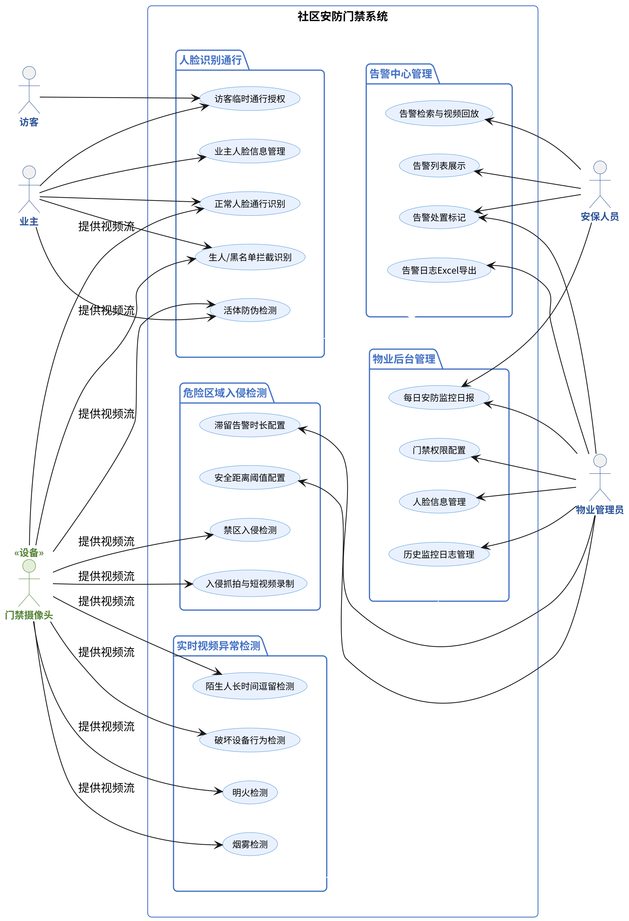
图3-1 系统总体用例图
系统总体用例图涵盖以下主要功能模块：
- 人脸识别通行：包括业主人脸信息管理、正常人脸通行识别、生人/黑名单拦截识别、活体防伪检测、访客临时通行授权。
- 危险区域入侵检测：包括禁区入侵检测、安全距离阈值配置、滞留告警时长配置、入侵抓拍与短视频录制。
- 实时视频异常检测：包括陌生人长时间逗留检测、破坏设备行为检测、明火检测、烟雾检测。
- 告警中心管理：包括告警列表展示（按人脸告警/禁区入侵/行为异常/险情告警分类）、告警处置标记、告警检索与视频回放、告警日志 Excel 导出。
- 物业后台管理：包括人脸信息管理、门禁权限配置、每日安防监控日报、历史监控日志管理。

3.2 功能性需求分析

3.2.1 人脸识别通行功能
- 业主人脸信息管理：业主端上传人脸、物业后台批量录入人脸底库，绑定楼栋门牌号权限；
- 正常人脸通行识别：门禁摄像头实时比对底库，匹配成功自动开闸放行；
- 生人 / 黑名单拦截识别：无匹配人脸、黑名单人员识别后禁止通行，访客可选择门牌号向业主申请临时通行授权，长时间逗留触发抓拍告警。

3.2.2 危险区域入侵检测功能
- 门禁端设置为危险防护区域；
- 实时检测人员踏入禁区、距离禁区过近、长时间滞留；
- 支持后台自定义安全距离阈值、滞留告警时长参数；
- 入侵事件自动抓拍截图、录制短视频，存入告警中心。

3.2.3 实时视频异常检测功能
- 异常行为检测：识别陌生人长时间逗留、破坏门禁设备等异常行为；持续监测超过设定时长的陌生人员区域停留自动触发告警。
- 险情识别：针对明火、烟雾两类火灾险情进行实时视觉识别，确保早期火情预警。
- 异常事件抓拍与录制：检测到异常时自动抓拍当前帧，并保存异常发生前后短视频片段，用于告警事件溯源。
- 分级告警推送：按异常类型分类推送告警至物业后台告警中心，行为异常标记为二级告警，险情告警标记为一级告警。

3.2.4 物业后台功能
- 统一管理业主、访客、黑名单人脸信息与各门禁端权限
- 告警列表分页展示，区分人脸告警、禁区入侵、行为异常、险情告警四类；
- 物业 / 安保可对告警标记已处理、未处理，留存处置记录；
- 历史监控视频回放、全周期告警日志检索、Excel 导出；
- AI 自动生成每日安防监控日报，统计当日各类告警数量。

4. 概要设计

4.1 系统架构设计
图4-1 系统架构图

4.2 系统功能模块设计

图4-2 系统功能结构图

4.3数据库设计
图4-3 系统实体关系图

表4-1 数据库表

例：表4-1 列车信息表
字段名 | 类型 | 是否为空 | 是否主键 | 字段说明
id | INT(11) | 否 | 是 | 自增主键
train_id | INT(11) | 否 | 否 | 列车ID
train_type | VARCHAR(64) | 否 | 否 | 车型
train_number | VARCHAR(64) | 否 | 否 | 车次
serial_number | VARCHAR(64) | 否 | 否 | 机车号

5. 详细设计与实现

5.1 AAA模块

5.1.1 AAA模块流程设计
图5-1 AAA模块流程图/活动图

5.1.2 AAA模块类设计
图5-2 AAA模块类图

5.1.3 AAA模块时序设计
图5-3 AAA模块时序图

图5-4 实现后的主要界面

5.2 BBB模块

5.3 CCC模块

